出國報告（出國類別：教育展及參訪）

國立清華大學赴杜拜教育展

出國報告書

 |  | 服務機關： | 國立清華大學
 |  | 參加人員： | 蔣小偉組長  林子翔先生  鄭伊真小姐
 |  | 派赴國家： | 阿拉伯聯合大公國 杜拜
 |  | 出國期間： | 2013年4月6日至4月13日
摘要
杜拜(Dubai)身為阿拉伯聯合大公國(United Arab Emirates, UAE)最大之都市，其近期之觀光業、金融產業發展蓬勃，世界各地之資金與勞工匯聚於此，已有躍升為國際型都市的雛型，可從其世貿中心之規模與展覽數量窺見一二。
本校於103年4月9日~4月11日參加了阿國規模最大之「2014海灣教育和訓練展」 (Gulf Education and Training Exhibition, GETEX)，希望能藉此機會拓展清華與我國國際能見度。同時以本校厚植之研究實力與成果為號召，試圖吸引阿國民眾或外籍人士之目光，力促兩國學術或學生之交流與流動。
臺灣近年來少子化問題日趨嚴重，為因應學生數量之缺口，不少大專院校轉而將招生觸角伸至海外。中東國家向來是本校亦或本國教育界不常接觸之地域，然其國際影響力隨著部分國家之開放與日俱增，若能以本國教育優勢 – 低廉學費、安定環境與友好的社會作為號召，將能同時滿足該國興起之「教育需求」與本國之「學生需求」。
三天的展期中參觀民眾以當地高中生及印度籍學生最為大宗，其有興趣之領域為工程、醫學、管理、土木及核能等，儘管兩國的距離與語言問題較容易使學生卻步，但經過宣傳本校英語程度佳且學費低、住宿環境優等優點後，大多數學生皆展現興趣並索取名片以便日後聯繫。

目次
一、 目的 4
二、 參加會議經過及與會心得 5
(一) 2014 GETEX會展介紹 5
(二) 2014 GETEX 參展實錄 9
(三) 各國參展文宣海報樣式 15
三、 建議與檢討 18
(一) 留意中東情勢及其國際關係 18
(二) 聯合參展優勢 18
(三) 杜拜-臺灣華語教育中心 18

- 目的
中東地區有著極豐富的石油資源，處於亞非兩洲絕佳戰略位置之阿拉伯半島更是佔有舉足輕重之地位，其中阿拉伯聯合大公國(United Arab Emirates, UAE)因預想到了石油終將有耗罄之一天，近年來積極進行轉型及開放，造就了觀光業、航空業及金融業的蓬勃發展。
杜拜(Dubai)身為阿國最大之都市，其近期之發展舉世共睹。世界第一高塔-哈里發塔(Khalifa Tower)的落成更是宣告其已擺脫2008年之金融海嘯，吸引了大量鄰近國家如: 印度、巴基斯坦、斯里蘭卡、約旦，甚至中國的資金及勞工前進杜拜發展，其國際級經貿重鎮之地位已然成形，「知識經濟」便成為杜拜乃至阿國未來鞏固其地位不可或缺之重要手段。因此，在大量的人才與高等教育的需求下，杜拜不僅催生出了大學城，更吸引了眾多歐美及印度之知名學府至其境內設立分校，蓬勃發展下目前杜拜已擁有五十二所大學院校，密度十分可觀。
臺灣近年來少子化問題日趨嚴重，不少大專院校為因應此困境積極加強國際化，試圖招收優秀之外籍學生來填補缺口。事實上，臺灣高等教育不僅優質的教學環境與師資，其費用與歐美國家甚至部分亞洲國家相比都可謂低廉與實惠。若能善用此優勢，中東國家的「教育需求」與本國之「學生需求」將可相互滿足，臺灣高等教育市場的新藍海已然浮現。
因此，本校於103年4月9日~4月11日參加了阿國規模最大之「2014海灣教育和訓練展」 (Gulf Education and Training Exhibition, GETEX)。藉此機會除將開拓學生可能之來源外，更能拓展清華乃至臺灣的國際能見度，並在活動中與其他大學互相交換意見與學習，進而期許清華能早日邁向國際化頂尖大學之列。

- 參加會議經過及與會心得
- 2014 GETEX會展介紹
2014海灣教育和訓練展自4月9至4月11日於阿拉伯聯合大公國杜拜世貿中心 (International Convention and Exhibition Centre,Dubai) 舉行，為期三天，由UAE境內學府、歐美亞洲等教育機構參與，並由UAE高等教育部協同推廣。今年度首次有中國大陸近十所學校以聯合參展形式參加，總計共有一百八十所教育機構參展，超過一百個教育機構自杜拜境外，其中十八所來自印度大學院校。
以下為各國參展狀況:
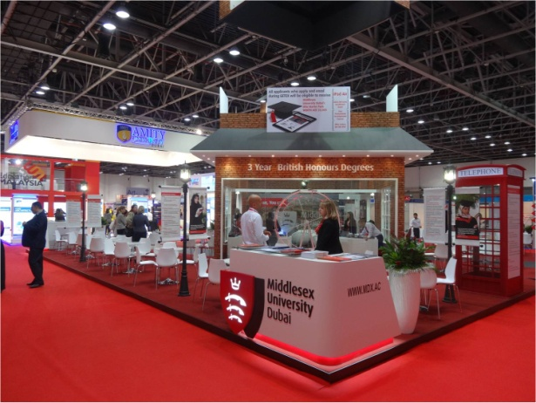
圖一、英國密德薩斯大學Middlesex University
QS 2013世界大學排名：651-700主校區位於英國倫敦郊區，並於模里西斯(西非島國)與杜拜設立海外分校。杜拜校區成立於2005年，1000多名學生各來自50多個國家。
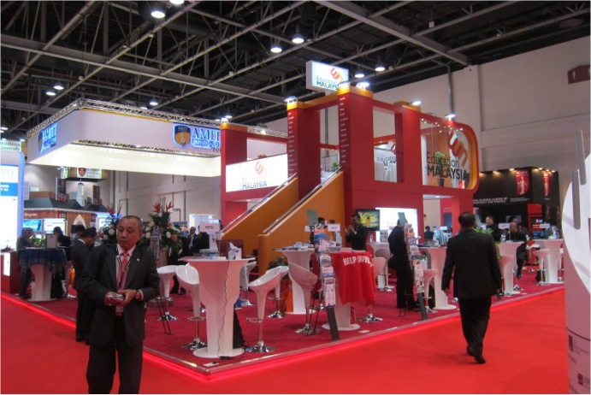
圖二、馬來西亞聯合參展
今年度約有十個學校聯合參展，其中包含我校姐妹校馬來亞大學(Universiti Malaya)。
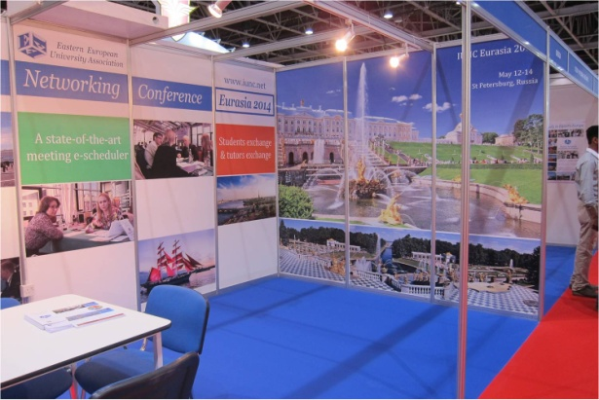
圖三、俄羅斯東歐大學協會Eastern European University Association
俄羅斯東歐大學協會是俄羅斯和烏克蘭國立高校的機構，
代表烏克蘭和俄羅斯50多所世界承認的知名高校提供教育服務。
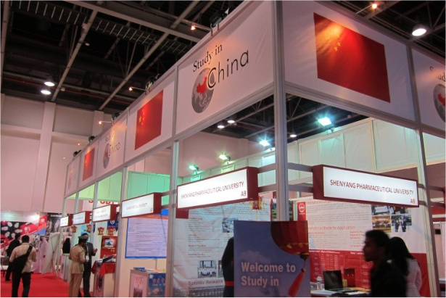
圖四、中國大陸聯合參展
溫州大學、瀋陽藥科大學、廣西醫科大學、上海中醫藥大學等近十所大學院校。
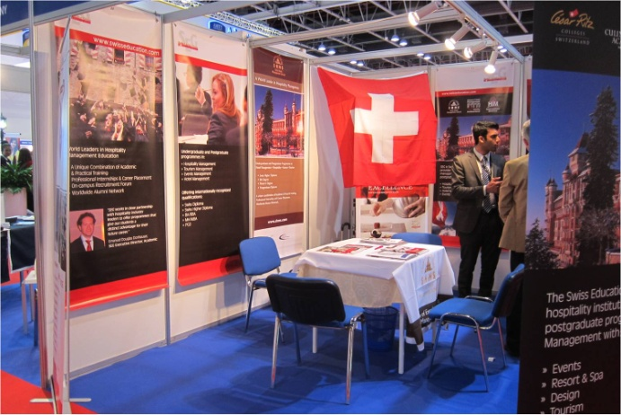
圖五、瑞士酒店管理教育集團Swiss Education Group
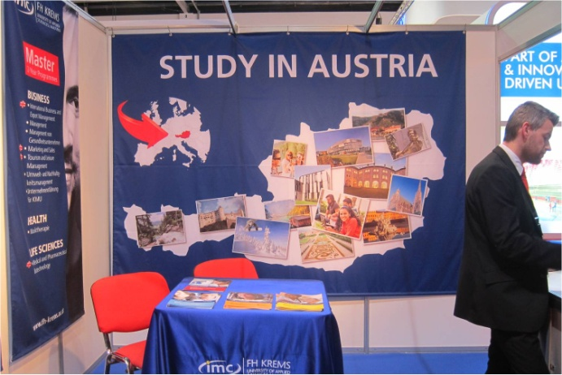
圖六、奧地利克雷姆斯應用科技大學IMC University of Applied Sciences Krems

- 2014 GETEX 參展實錄
鑒於清華是第五次參加GETEX，本校已累積一定之經驗與資料，在出發前數個月便開會數次彙整與討論本次參展之主題及文宣內容及款式等。據分析，杜拜地區充滿了外國工作者，其中又以印度籍勞工為最大宗，恰巧本校承辦教育部計畫設有「印度臺灣華語教育中心」，對印度市場深耕多年，彼此參展經驗正好可相輔相成。
4月8日下午，在蔣小偉組長的帶領下，本校一行三人前往展場進行活動攤位的布置。本校今年度製作一系列共八張之宣傳海報，內容涵蓋了學費比較、現況數據、獲獎紀錄、期刊研究成果、雙聯學位及臺灣知名品牌列表等，依序由攤位外向內張貼，企圖帶領人群由淺入深更加了解清華及臺灣。同時，會場小桌上亦準備了本校各學院及研究計畫之文宣，若參加者對特定領域有興趣時解說人員將可再進行更進一步之講解。最後為了增加攤位之趣味及互動，本次攤位亦準備了來自臺灣的糖果及台北市觀光文宣「GO TAIPEI!」數份，若學生或家長有興趣更了解臺灣時可供使用。
9日上午，在熱鬧的開幕式後，首先到訪本校攤位的是由本國駐杜拜辦事處馬超遠處長率領之長官及職員們，馬處長首先慰問本校此次出訪是否順利及是否有需協助之處，而後由蔣小偉組長親自向到訪官員進行講解，並誠摯地感謝辦事處所提供的協助與蒞臨。
而後在三天之展期中，因主辦單位有安排當地高中生團到訪會場，參觀人數眾多，許多參觀民眾經過本校攤位時常被海報內容所吸引，主要駐足的原因是看到本校有三名諾貝爾得主、雙聯學位學程及臺灣品牌列表等。工作人員一旦發現有學生徘徊於台前，便會趨前遞送文宣並自我介紹，而後詢問是否有特定有興趣之領域。若無則會邀請民眾入內解說臺灣地區低廉的學費及本校的現況數據，而後是本校的研發及獲獎能力(諾貝爾獎及ESI Ranking等)，最後則是主打本校近期積極推展之雙聯學程。反之，若民眾一開始便表達了有特定領域之專長，則工作人員會先遞送該學院之文宣後，再就各學院之長處及計畫作更深入的講解。
整體而言，杜拜學子對工程、醫學、管理、土木及核能等領域較有興趣，其中不乏有已取得碩士、博士學位之民眾前來詢問，可見本校研究成果已足以吸引國際高知識份子之青睞。
至於本次展期最常遇到之問題包含:清華是否有在杜拜設有分校? 欲至清華就讀是否需要學習中文? 清華的學費金額? 本校英語化程度如何? 臺灣的生活狀況及日常開銷? 外籍學子是否容易申請到獎學金? 等問題，由此可見臺灣對杜拜學生來說仍較為陌生，且「距離」與「語言」的兩大難題常使學生卻步，經討論此現象可能與阿國教育補助極優渥有關，若是要吸引阿國學生來台需要更細心地向學生講解臺灣的求學環境及風土民情。大多數民眾在聽到清華並無杜拜分校時會有些許退卻，然而工作人員此時便會強調清華教師及學生英語能力普遍不差，目前也有近600位外國學生在清華就讀，食衣住行的照顧本校已十分有經驗。且若是有心，本校也可協助申請校內外各種獎學金，藉此降低民眾的疑慮並提高其申請本校之動力。
除了學生與家長之外，本次參展亦有許多世界知名大學參加，其中包含本校的姊妹校:英國利物浦大學(University of Liverpool)、印度亞米堤大學(Amity University)、馬來西亞馬來亞大學(University Malaya)等，展期間亦有不少大學教授或職員蒞臨攤位，蔣組長亦藉此機會進行交流，尋求未來合作之契機。
下頁為本次活動之紀錄照片及文宣照片:

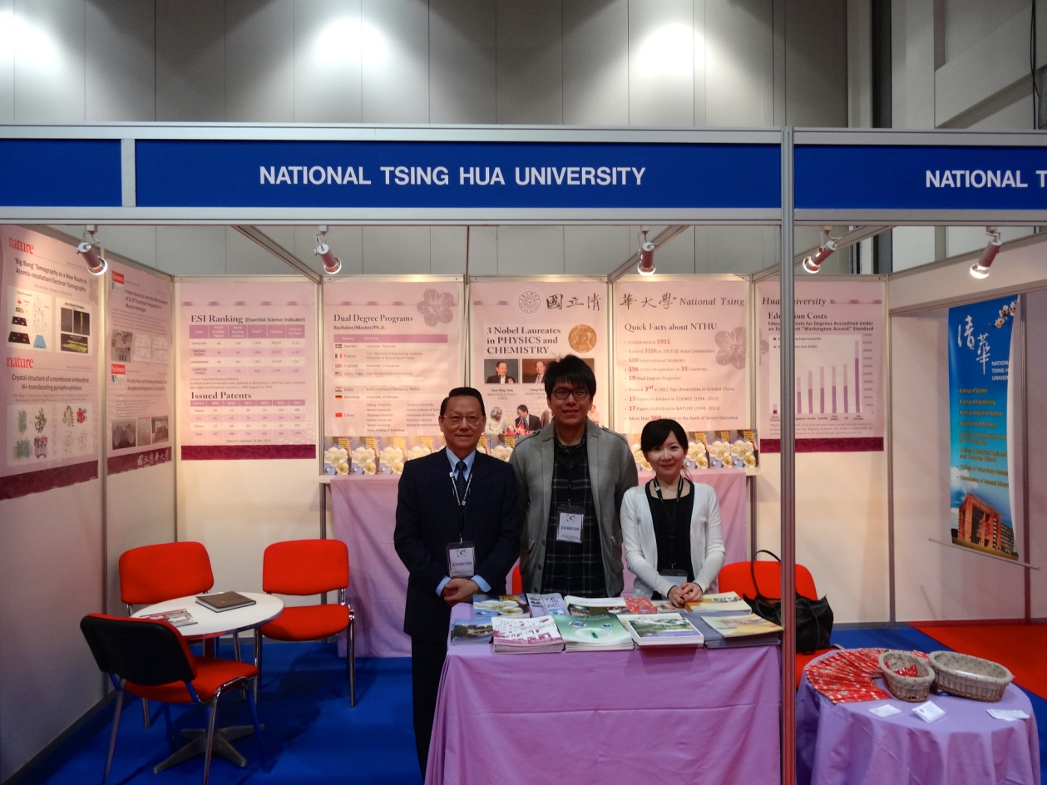
圖七、清華大學參展攤位及展場佈置
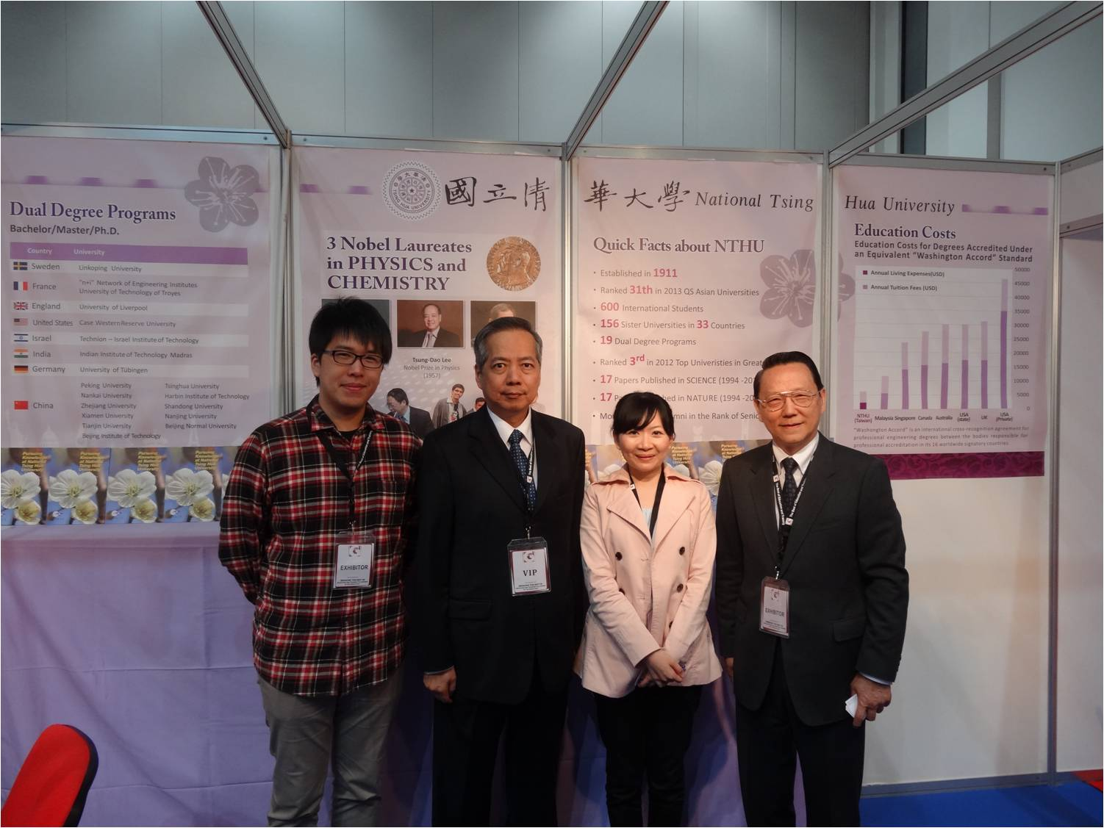
圖八、與駐杜拜辦事處馬處長(左二)合影

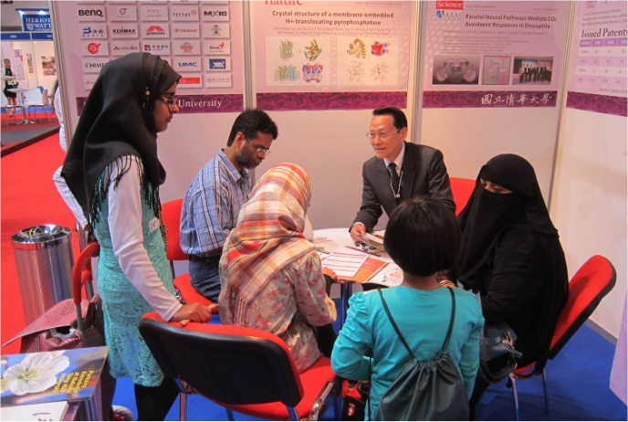
圖九、蔣小偉組長向學生解說
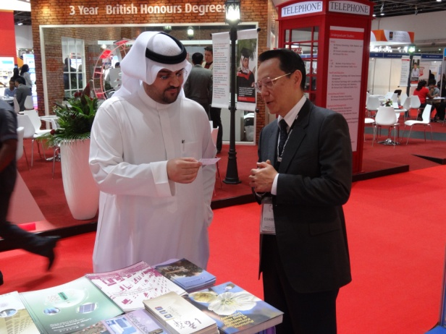 | 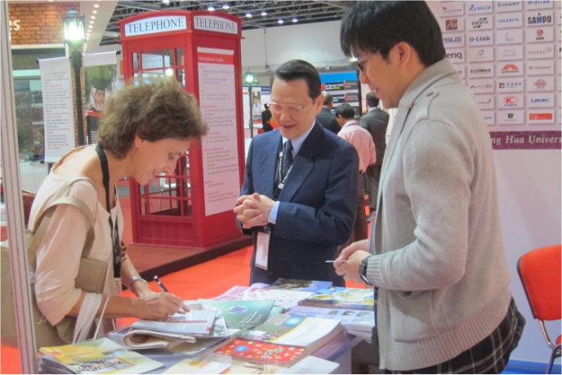
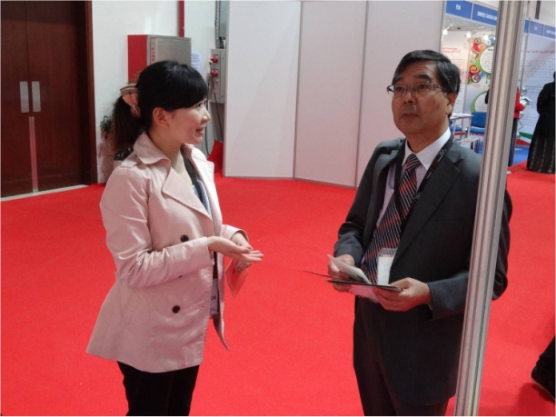 | 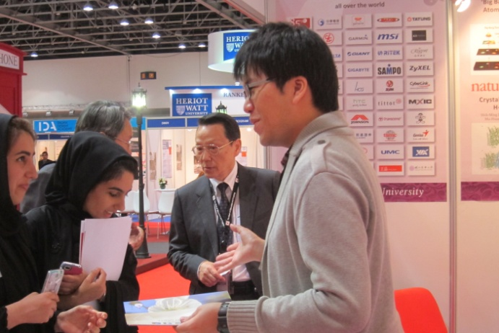
圖十、組圖 - 蔣小偉組長、鄭伊真小姐與林子翔先生向學生解說
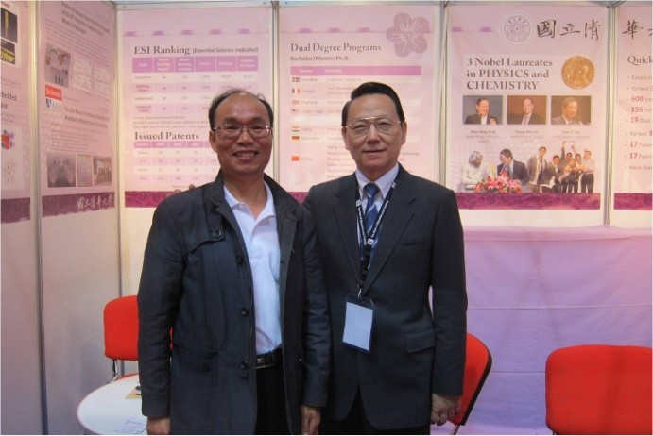
圖十一、蔣小偉組長與中國溫州大學老師合影
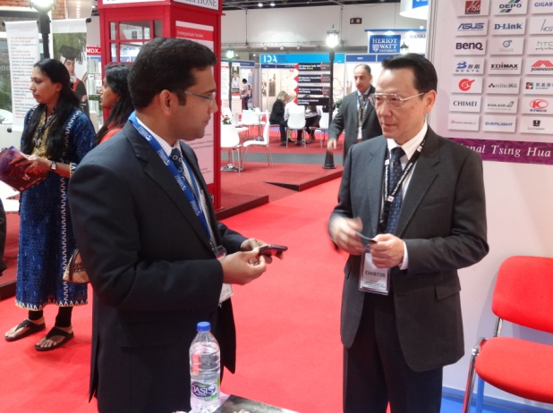
圖十二、蔣小偉組長與印度亞米堤大學教授交流

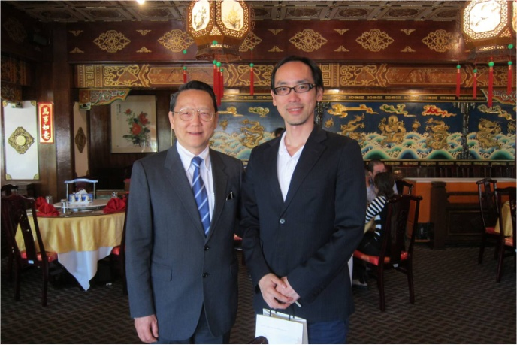
圖十三、蔣小偉組長與駐杜拜辦事處陳秘書合影

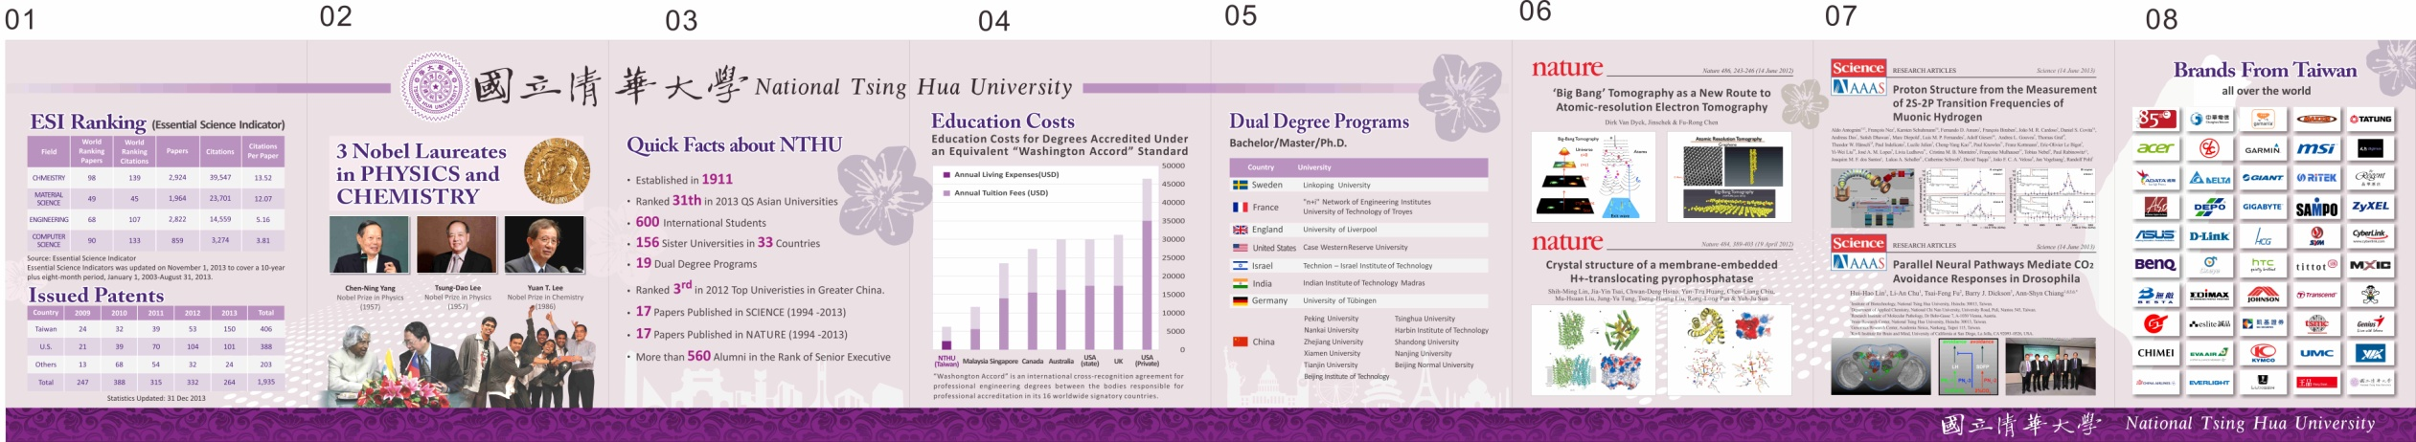
圖十四、清華大學牆面海報布置
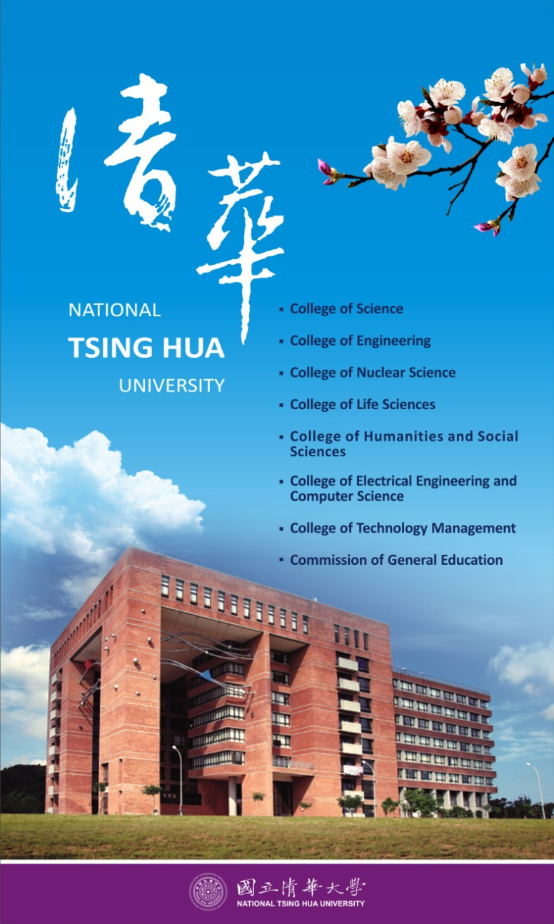 | 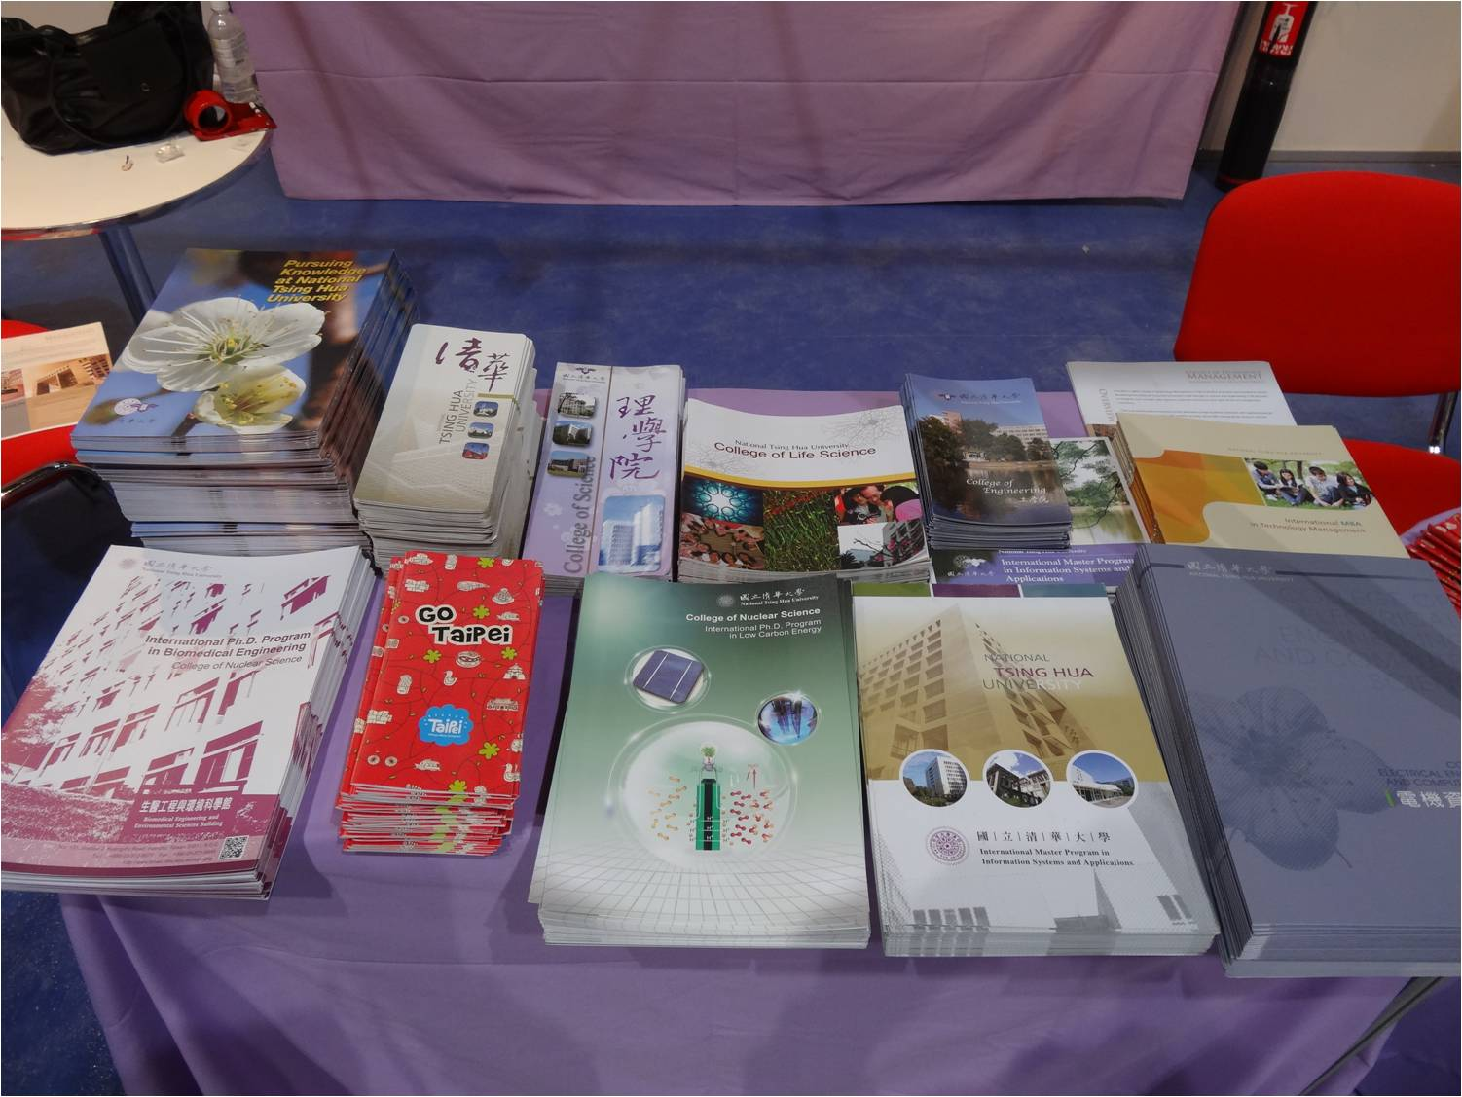
圖十五、展場立架與各學院文宣
- 各國參展文宣海報樣式
本次參展國家眾多，可從各校文宣中看到不少巧思，以下附上本校收集到各校較為有特色之文宣，提供未來參展時設計檔案之用:
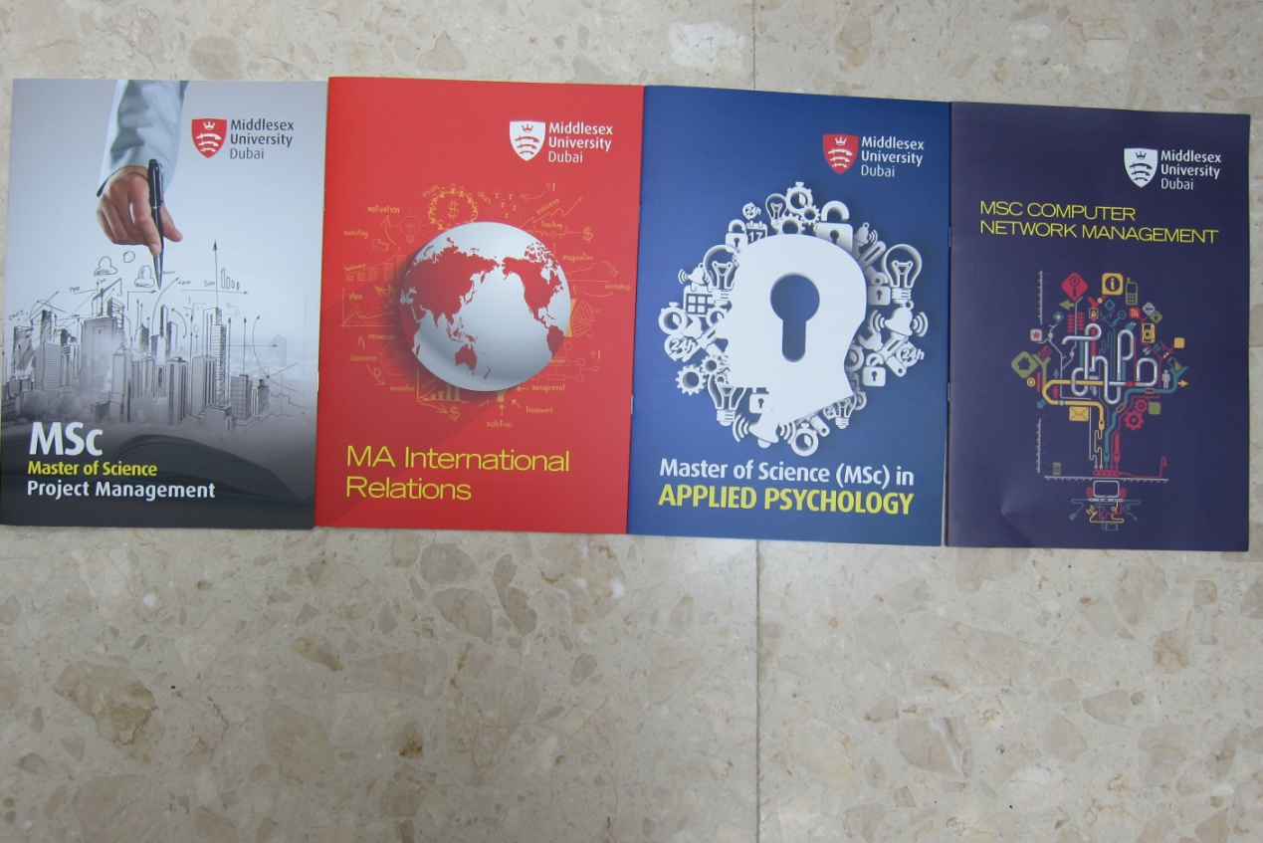
圖十六、英國密德薩斯大學 Middlesex University文宣

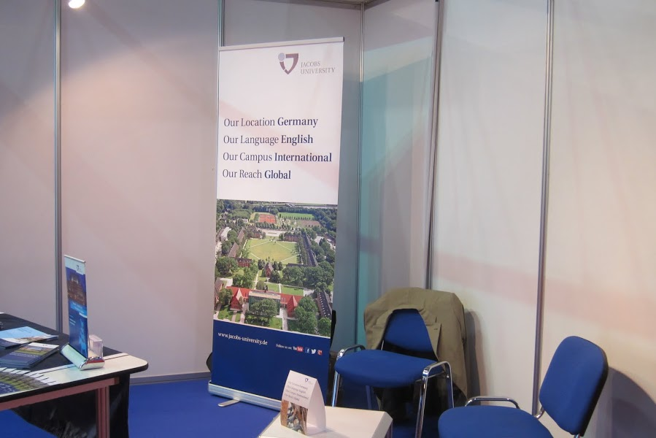 | 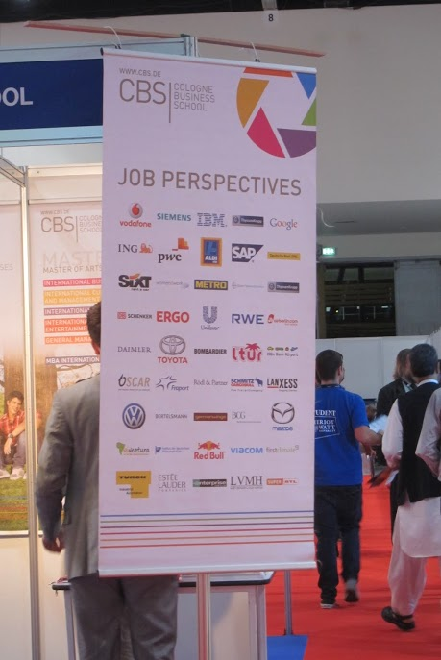 | 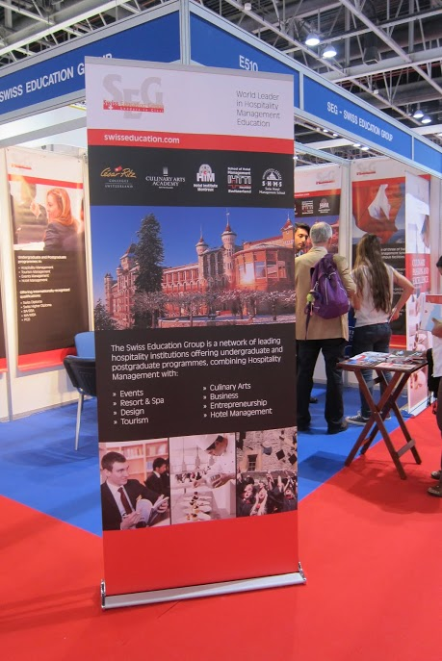
圖十七、德國雅各布大學 Jacobs University(左)、
德國科隆商學院Cologne Business School(中)及
瑞士酒店管理旅遊學院集團Swiss Education Group(右)之立架文宣

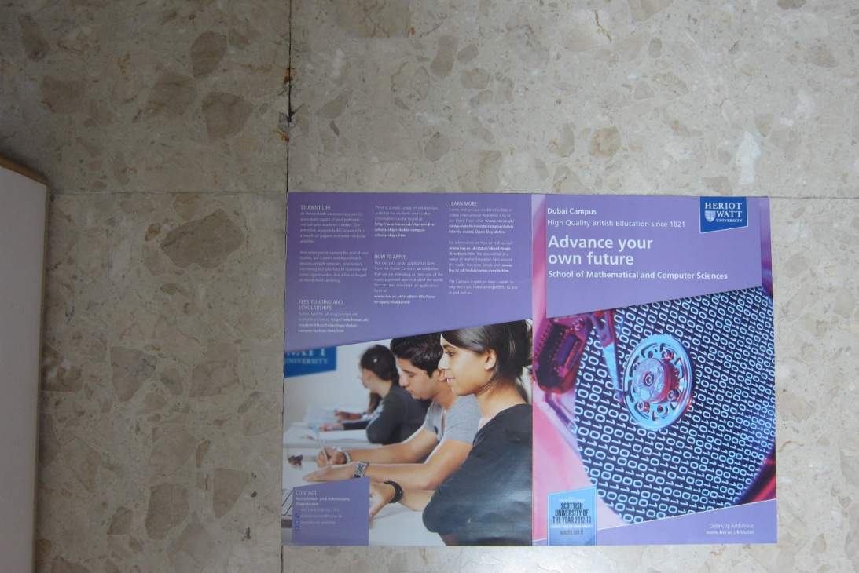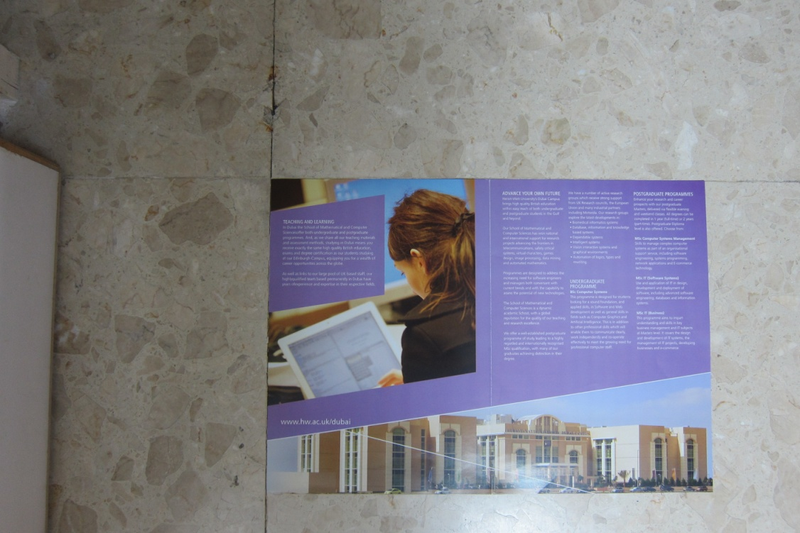
圖十八、英國赫瑞瓦特大學Heriot-Watt University之文宣

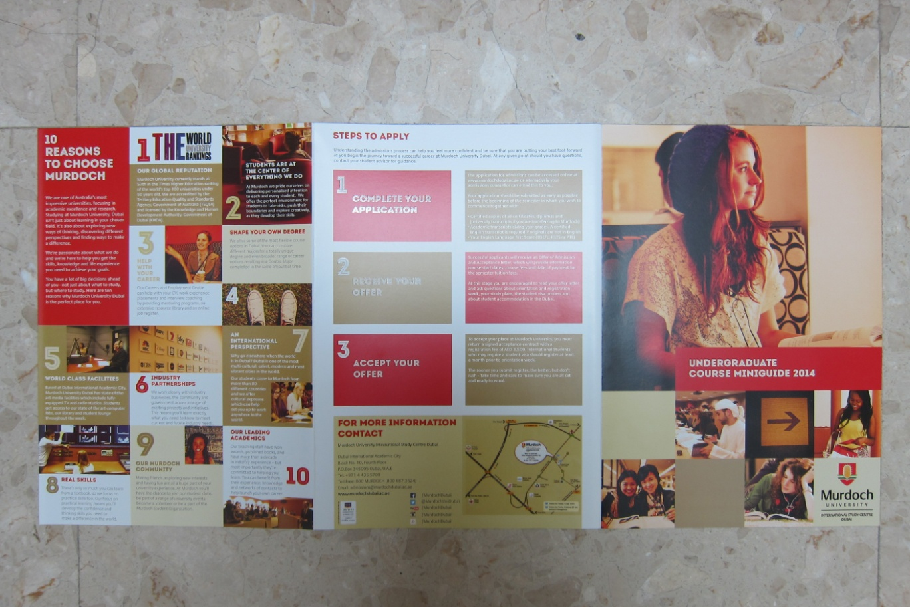
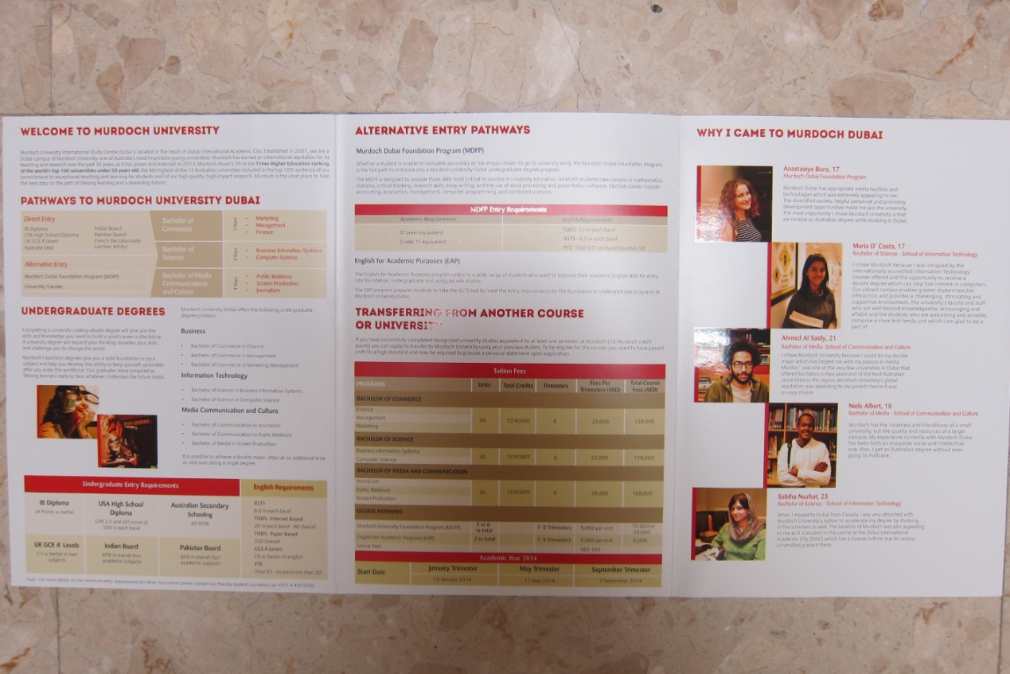
圖十九、澳洲莫道克大學Murdoch University

- 建議與檢討
- 留意中東情勢及其國際關係
本次參展宣傳上原列有本校與以色列的學術交流合作計畫，第一天經當地人提醒後，立即將該計畫訊息徹除。中東國家與以色列的衝突源自種族、宗教、文化與長久以來的歷史恩怨，導致猶太人與阿拉伯人(穆斯林)彼此仇恨對方，所幸並無造成參展阿拉伯人的負面觀感。
- 聯合參展優勢
臺灣有聞名世界的醫療技術、管理、核工及工程相關人才，目前為中東地區學生欲就讀的熱門科系，優質的教育品質與低廉的學費優勢，可為臺灣高等教育市場開創一片新天地，提升臺灣知名度及國際影響力。
- 杜拜-臺灣華語教育中心
由於中國大陸有計畫地進行人口輸出，並將杜拜視為亞歐非貿易轉運站，目前中國人口在杜拜有20~30萬人，臺灣僅有200~300人，龐大的華人族群背後約有六萬學子在中東接受教育，歐美亞分校紛紛進駐當地大學城，當中並無任何中國大陸或臺灣學校分校，僅有零星的華語學習中心。本次出訪有遇到當地華人，與其交流後得知目前杜拜地區的華語學習需求極高，若我國能藉此佳機派駐教學單位至該地，將可有效地增進我國影響力及增進華語輸出實力。

